Přehled dílen Obecní knihovny v Býšti
2. pololetí 2013
Datum | Den | Čas | Název
11. 9. | středa | 18:00 | Vernisáž výstavy Jaroslavy Tomíškové - obrazy  výstava potrvá do 16. 10. 2013
18. 9. | středa | 18:00 | Putování po Arménii - diashow
20. - 22. 9. | pátek - neděle |  | Jablko Býště a výstava ovoce a zeleniny v KD Býšť
23. 9. | pondělí | 17:00 a 18:00 | Keramika - výroba
25. 9. | středa | 17:00 | Blendované FIMO šperky
30. 9. | pondělí | 17:00 a 18:00 | Keramika - glazování
2. 10. | středa | 17:00 | Drátovaný košík
7.10. | pondělí | 18:00 | Náušnice pro děvčata
21. 10. | pondělí | 9:00 - 17:00 | Podzimní dílna
23. 10. | středa | 18:00 | Vernisáž výstavy – „Něžná krása Hoděšovic a okolí“ - fotografie Věry Půžové  výstava potrvá do 27. 11. 2013
25. a 26. 10. | pátek sobota | 14:00 - 22:00 8:00 - 14:00 | Den otevřených dveří
30.10. | středa | 17:00 | FIMO šperky s texturou
4.11. | pondělí | 17:00 | Výroba FIMO korálků
6.11. | středa | 17:00 | Šité náušnice
11. 11. | pondělí | 18:00 | Origami z papíru
13. 11. | středa | 17:00 | Šperky s křišťálovou pryskyřicí
20. 11. | středa | 17:00 | Vánoční dárky z FIMA
25. 11. | pondělí | 17:00 | 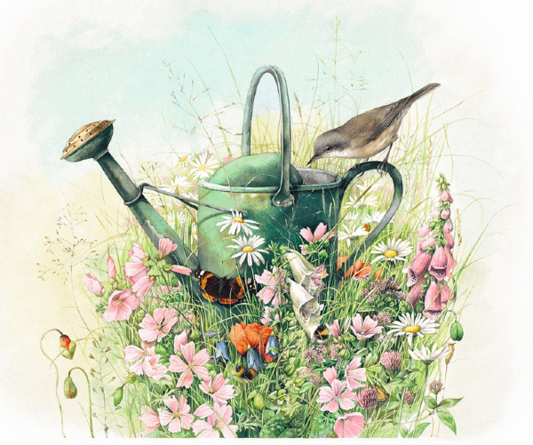  Věnec ze stuh
27. 11. | středa | 9:00 - 17:00 | Vánoční dílna
4. 12. | středa | 17:00 a 18:00 | Keramika - výroba
9. 12. | pondělí | 17:00 | Mýdlová dílna
11. 12. | středa | 17:00 a 18:00 | Keramika - glazování
13. 12. | pátek | 9:00 - 17:00 | Vánoční řemeslné trhy
15. 12. | neděle | 10:00 - 17:00 | Vánoční řemeslné trhy

